遊客觀光意象與地方依附感關係之探討-以高雄市旗津區為例
A Relationship between Tourism Image and Place Attachment: An Exploratory Study in Cijin District, Taiwan
趙苑珊

Yuan-Shan Chao
國立高雄應用科技大學觀光管理系四觀三甲
1093136105
中文摘要
對於未曾造訪某觀光目的地的遊客，只能憑藉著其所獲得的資訊組合而形成其對於觀光目的地的觀光印象(Tourism Image)與認知感受。由此可見，給予遊客良好觀光意象的觀光目的地是提升遊客參與觀光活動意願的重要決策因素之一。
近年來在觀光旅遊等相關產學界當中，觀光意象與地方依附感(Place Attachment)的相關研究議題不斷被提及且兩者之間的關聯性日益受到重視，並明確指出兩者在觀光決策過程中的影響力與重要性，但我國相關探討文獻卻明顯缺乏完整性與多樣性，因此本研究試圖以高雄市旗津區為調查地點，試圖從遊客觀光意象知覺面向為出發點，深入探討其和地方依附感所產生之關聯性。
本研究可供政府相關機構發展推廣旗津觀光之參考用途。
關鍵字：觀光意象、地方依附感、旗津觀光資源
E-mail：ysan0119@yahoo.com.tw

一、緒論
1.1研究背景
旗津位於高雄港之西側，屬一海外沙洲島嶼，長度約十一公里、寬度則約兩百公尺，舊稱「旗後半島」，是高雄市最早的發源地之一(李路加，2004 )。且經1984年高雄港務局開闢過港隧道以來，順利打通對外道路後，如今旗津已呈現相當程度的觀光發展及成果(高雄文獻會，2000)。有鑒於旗津地理環境優越獨特，為十分罕見的都市離島，因此在高雄市府整體施政藍圖中，積極將其打造為「東方夏威夷」，且配合景觀、商圈、交通、休憩設施與觀光特色，期許旗津可成為國際觀光大島(張覓、曾麗書和林昀熹，2006)。
上敘可見我國近年來大力推廣觀光不遺餘力且日漸受到重視。為此，本研究深入探討旅客對於觀光目的地之觀光意象與行為是否有所關聯、旅客透過觀光目的地不斷地與地方互動與知覺情感交流中，旅客與環境或觀光目的地之間，是否會產生不同的觀光行為。
1.2研究動機
旗津近年來日益受到旅客的喜愛且參與觀光活動行為的意願增加，為配合高雄市政府的「市港合一方案」，全力推動旗津成為觀光遊憩大島的願景下，本研究嚐試以旗津為研究探討目標，以曾經造訪過旗津的遊客為研究目標，從觀光意象與地方依附感作為出發點，試圖找出經歷過多年的變化與成長的旗津，遊客對其是否有不同的知覺感受。並從觀光意象與地方依附感了解兩者是否有相關依附關係。
1.3研究目的
基於上述研究動機，以高雄市旗津區為例，本研究有下列四項研究目的：
1.3.1觀光意象是否由認知意象與情感所組成
1.3.2地方依附感的五個潛在構面是否有所關聯
1.3.3觀光意象與地方依附感是否有所正面且互動的關係
1.3.4觀光意象是否會影響地方依附感各面向的不同程度
二、文獻回顧
2.1觀光意象
意象簡單而言，就是對與某事件或事物所包含的想法、觀念與知覺想法。
三、研究假設
依照上述說明，設立其研究假設
假設1：觀光意象由認知與情感組成。
H1a：觀光意象的認知與觀光意象的形成有正向且直接的影響。
H1b：觀光意象的情感與觀光意象的形成有正向且直接的影響。
假設2：地方依附的五個潛在構面同時存在且呈現正面的關係。
H2a：地方熟悉感與地方依附間有正向且直接的影響。
H2b：地方歸屬感與地方依附間有正向且直接的影響。
H2c：地方認同感與地方依附間有正向且直接的影響。
H2d：地方依賴感與地方依附間有正向且直接的影響。
H2e：地方根深蒂固感與地方依附間有正向且直接的影響。
假設3：觀光意象影響地方依附感之關係。
H3a：觀光意象與地方依附間有正向且直接的影響。
假設4：認知意象與情感意象會正向影響地方依附面向的表現程度。
H4a：認知意象與情感意象有正向影響。
H4b：情感意象與地方熟悉感的情感有正向影響。
H4c：情感意象與地方歸屬感的情感有正向影響。
H4d：情感意象與地方認同感的認知有正向影響。
H4e：情感意象與地方依賴感有正向影響。
H4f：情感意象與地方根深地固感有正向影響。
H4g：認知意象會透過情感意象對地方依附有正向影響。
四、研究架構
此研究架構最重要的探討項目為觀光意象其影響遊客心理知覺最重要的認知與情感兩大部分，並深入研究觀光意象對於地方依附感五大面向的差異點。本研究參考文獻來源為：陳慧蓉，2006，旅客觀光意象與地方依附感關係之探討-以高雄縣美濃鎮為例，碩士論文，靜宜大學觀光學系暨研究所，台中。

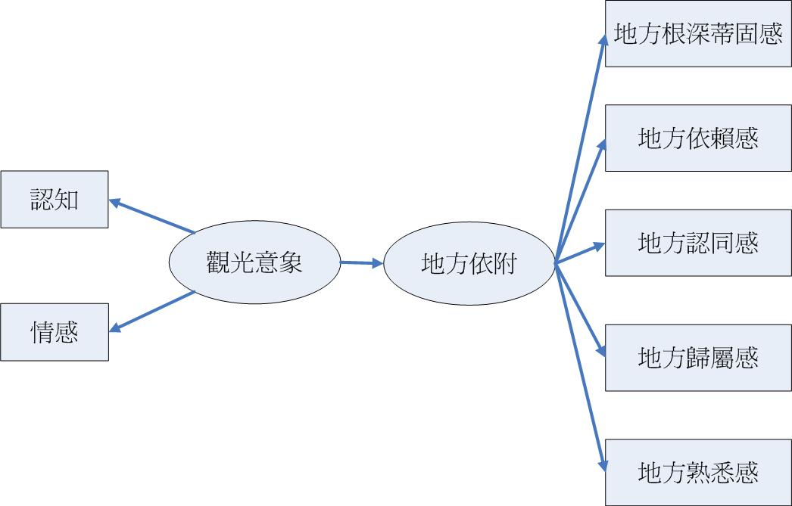
五、研究方法
5.1研究對象
本研究之研究對象為在旗津從事旅遊活動的遊客為主。
5.2抽樣方法
以上述之研究對象，本研究預定於2007年7月10日起至8月30日止的每週六日在旗津區渡船口針對已結束觀光活動的遊客進行便利性抽樣調查，問卷採自行答題方式作答，預計總共發放500份，回收之問卷經檢核後，剔除不完全之無效問卷。
5.3問卷設計
5.3.1觀光意象/認知
當提及旗津時，腦海中所浮現的是：
項目內容 | 非常不同意 | 不 同 意 | 普 通 | 同 意 | 非常同意
1. 新鮮海產 | □ | □ | □ | □ | □
2. 旗後天后宮 | □ | □ | □ | □ | □
3. 旗津自行車道 | □ | □ | □ | □ | □
4. 旗津觀光騎警隊 | □ | □ | □ | □ | □
5. 旗後砲台 | □ | □ | □ | □ | □
6. 烤小卷 | □ | □ | □ | □ | □
7. 歷史古蹟悠久 | □ | □ | □ | □ | □
8. 陽光大道 | □ | □ | □ | □ | □
9. 旗津風車公園 | □ | □ | □ | □ | □
10.熱情如夏 | □ | □ | □ | □ | □
11.傳統建築風格 | □ | □ | □ | □ | □
12.旗津海水浴場 | □ | □ | □ | □ | □
13.可以體驗海洋風情 | □ | □ | □ | □ | □

5.3.2觀光意象/情感
您心目中對旗津的感覺為何？請圈選出下面最符合的程度
非常強烈 |  |  | →  ← |  | 非常強烈
愉悅的 | 3 | 2 | 1 | 1 | 2 | 3 | 不愉快的
自在舒適的 | 3 | 2 | 1 | 1 | 2 | 3 | 緊張不舒適
苦惱的 | 3 | 2 | 1 | 1 | 2 | 3 | 放鬆的
溫馨親切的 | 3 | 2 | 1 | 1 | 2 | 3 | 冷漠不熟的
享受的 | 3 | 2 | 1 | 1 | 2 | 3 | 不享受的
5.3.3觀光意象/地方依附感
項目內容 | 非常不同意 | 不 同 意 | 普 通 | 同 意 | 非常同意
1. 我來過旗津很多次，而且我很熟悉這裡。 | □ | □ | □ | □ | □
2. 對我來說旗津是個很特別的地方。 | □ | □ | □ | □ | □
3. 除了旗津，我幾乎不想去其它地方從事海洋文化觀光。 | □ | □ | □ | □ | □
4. 我非常依戀旗津這個地方。 | □ | □ | □ | □ | □
5. 我對旗津各景點暸若指掌。 | □ | □ | □ | □ | □
6. 高雄的代表性地點就是旗津。 | □ | □ | □ | □ | □
7. 我覺得當我在旗津時，我就是旗津的一份子。 | □ | □ | □ | □ | □
8. 我可以概略畫出旗津位於高雄的位置。 | □ | □ | □ | □ | □
9. 我常常注意關於旗津的消息。 | □ | □ | □ | □ | □
10.整體而言，我很喜歡旗津。 | □ | □ | □ | □ | □
參考文獻
陳慧蓉，2006，旅客觀光意象與地方依附感關係之探討-以高雄縣美濃鎮為例，碩士論文，靜宜大學觀光學系暨研究所，台中。
謝淑芬，1994，觀光心理學，台北：五南圖書出版股份有限公司。
李路加，2004，旗津區，2004-2005高雄市觀光全覽，150-151，台北：假日出版社。
張覓、曾麗書和林昀熹，2006，親親港灣 水岸城市，來自高雄的明信片：最愛高雄，22-25，高雄：高雄市政府新聞處。
劉修祥譯，Glenn F. Ross著，2003，觀光心理學，台北：桂魯有限公司。

